**НАЦІОНАЛЬНИЙ АВІАЦІЙНИЙ УНІВЕРСИТЕТ**

Факультет екологічної безпеки, інженерії та технологій

Кафедра екології

**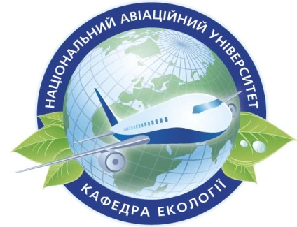

Запрошує студентів і молодих учених, представників наукових установ та громадських екологічних організацій взяти участь у роботі

**ХVІIІ ВСЕУКРАЇНСЬКОЇ**

**НАУКОВО-ПРАКТИЧНОЇ КОНФЕРЕНЦІЇ**

**МОЛОДИХ УЧЕНИХ ТА СТУДЕНТІВ**

*ЕКОЛОГІЧНА БЕЗПЕКА ДЕРЖАВИ*

**18 квітня 2024 року**

У рамках конференції відбудеться розширений круглий стіл на тему

**«ЕКОЛОГІЧНА БЕЗПЕКА ПОВОЄННИХ ТЕРИТОРІЙ ТА ГУМАНІТАРНЕ РОЗМІНУВАННЯ»**

До роботи круглого столу долучаться експерти провідних установ та організацій у сфері охорони довкілля та екологічно безпечного розмінування повоєнних територій та їх реінтеграції у соціально-економічний простір країни:

* Міністерство оборони України
* Рада національної безпеки і оборони України
* "MAT Kosovo"
* Всеукраїнська екологічна ліга
* Національний екологічний центр України
* Науковий центр аерокосмічних досліджень Землі НАН України
* Інститут телекомунікацій та глобального інформаційного простору НАН України
* Національний транспортний університет

Приєднатись до заходу можна **о 9,00** за посиланням:

<https://us02web.zoom.us/j/84700569287?pwd=a255TEdDbUpvdzNGUGo5NnZxbE90Zz09>